Міністерство освіти і науки України

Національний технічний університет України «Київський політехнічний

інститут імені Ігоря Сікорського"

Факультет інформатики та обчислювальної техніки

Кафедра інформатики та програмної інженерії

Звіт

з лабораторної роботи № 8 з дисципліни

«Алгоритми та структури даних-1.

Основи алгоритмізації»

«Дослідження алгоритмів пошуку та сортування»

Варіант 21

Виконав студент Нездолій Владислав Анатолійович

Перевірив Мартинова Оксана Петрівна

Київ 2021

**Лабораторна робота 8**

**Дослідження алгоритмів пошуку та сортування**

**Мета –**  дослідити алгоритми пошуку та сортування, набути практичних

навичок використання цих алгоритмів під час складання програмних

специфікацій.

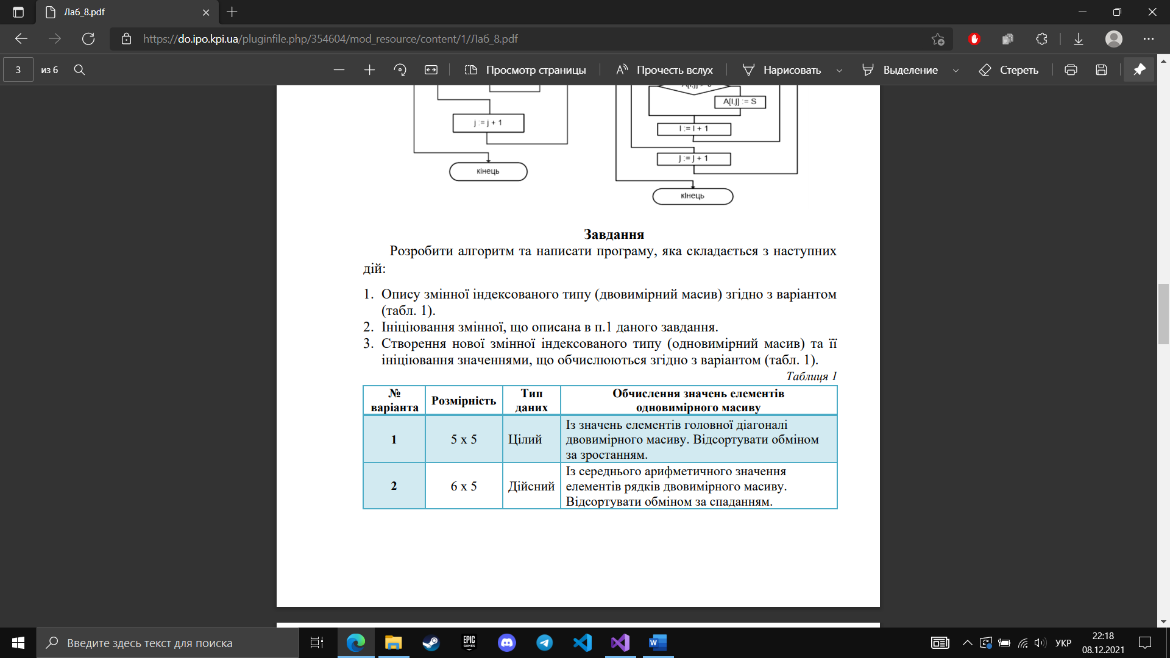

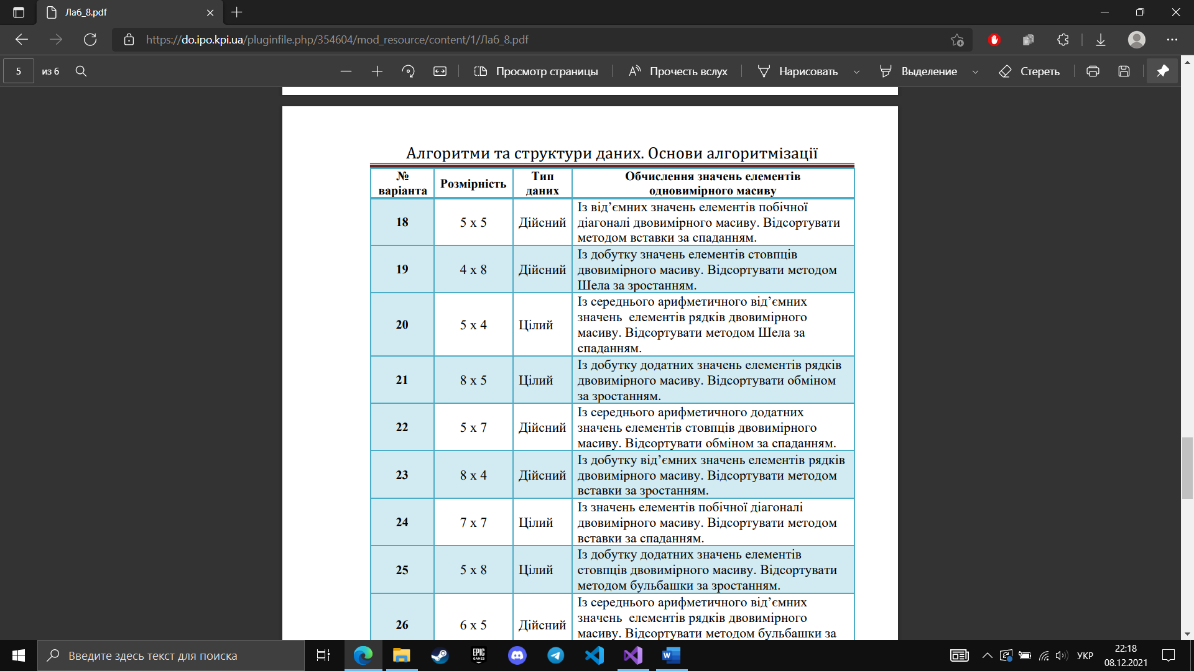

**Розв'язання:**

*1.Постановка задачі*

Задано значення масивів.

Результатом роз’язку задачі ініціювання третього масиву та його обробка, відповідно до завдання.

Для розв’язку задачі будуть використовуватися арифметичні цикли, функції для виведення елементів масиву та сортування.

*1.2.Побудова математичної моделі*

|  |  |  |  |
| --- | --- | --- | --- |
| Зміннa | Тип | Ім’я | Призначення |
| Константа | Ціле | N | Початкове значення |
| Друга константа | Ціле | M | Початкове значення |
| Змінна для циклу з лічильником | Ціле | i | Проміжне значення |
| Друга змінна для циклу з лічильником | Ціле | j | Проміжне значення |
| Змінна для лічильника | Ціле | tpm | Проміжне значення |
| Масив | Ціле | A[N][M] | Проміжне значення |
| Масив | Ціле | B[N] | Результат |

*2.Програмні специфікації запишемо у псевдокоді та графічній формі у вигляді блок-схеми.*

Крок 1. Визначимо основні кроки та деталізуємо цикл заповнення першого масиву.

Крок 2. Деталізуємо цикл заповнення другого масиву, виведеня елементів та їх сортування.

|  |  |  |  |
| --- | --- | --- | --- |
| *крок 1* | *крок 2* | *Підпрограма print(a[N])* | *Підпрограма sort(a[N])* |
| **початок** | **початок** | **початок** | **початок** |
| **повторити**  **для** i = 0, i < N, i+1  **повторити**  **для** j = 0, j<M, j+1  A[i][j] = -20 + rand() % (40 + 1)  **все повторити**  **все повторити**  Ініціювання другого масиву | **повторити**  **для** i = 0, i < N, i+1  **повторити**  **для** j = 0, j<M, j+1  A[i][j] = -20 + rand() % (40 + 1)  **все повторити**  **все повторити**  **повторити**  **для** i = 0, i < N, i+1  B[i] = 1  **повторити**  **для** j = 0, j<M, j+1  **якщо** A[i][j] > 0  **то**  B[i] = B[i] * A[i][j]  **все якщо**  **все повторити**  **все повторити**  print(B)  sort(B)  print(B) | **повторити**  **для** i = 0, i < N, i+1  виведення a[i]  **все повторити** | **повторити**  **для** i = 0, i < N-1, i+1  **повторити**  **для** j = 0, j< N-1, j+1  **якщо** a [j+1]<a [j]  **то**  tpm = a[j + 1]  a[j + 1] = a[j]  a[j] = tpm  **все якщо**  **все повторити**  **все повторити** |
| **кінець** | **кінець** | **кінець**  print(a[N]) | **кінець**  sort(a[N]) |

*2.1Псевдокод*

*2.2Блок-схема*

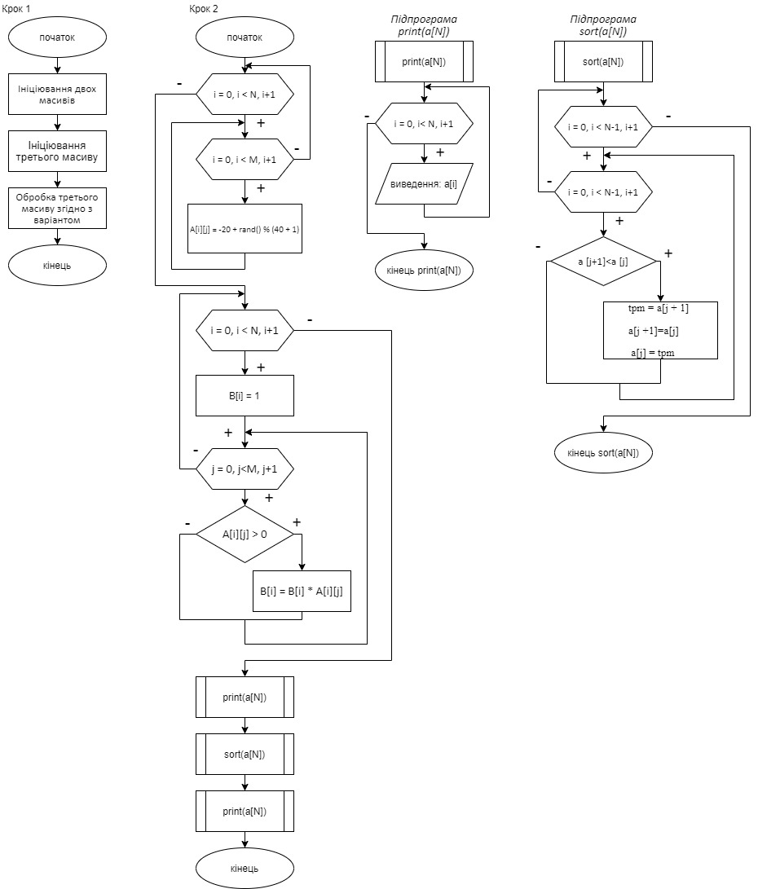

*3.Код програми на мові C++*

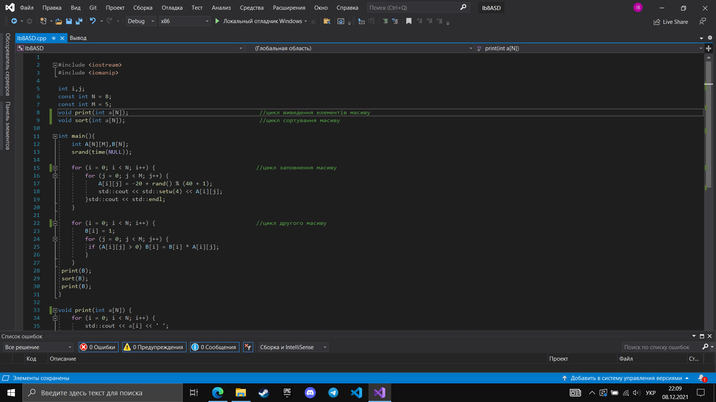

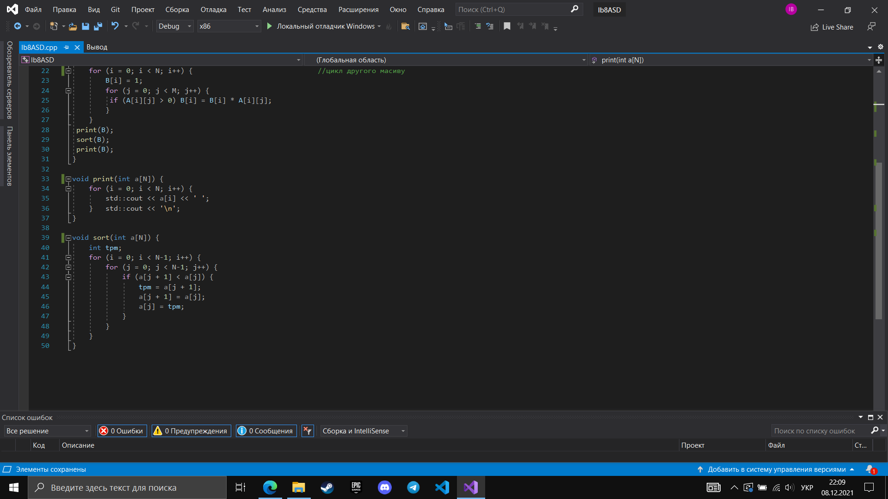

*3.1Випробування алгоритму*

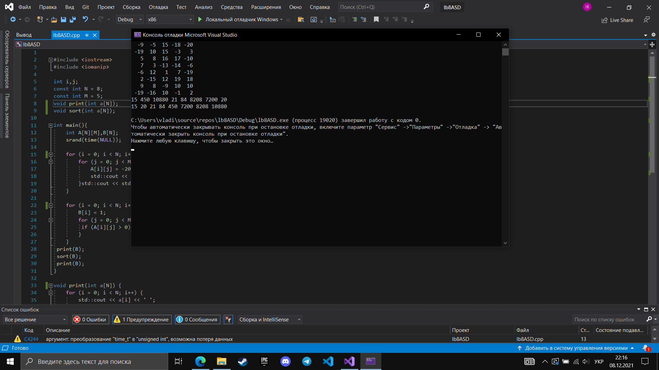

|  |  |
| --- | --- |
|  | 15*1=15 |
|  | 10*15*3=450 |
|  | 5*8*16*17=10880 |
|  | 7*3=21 |
|  | 7*12=84 |
|  | 2*12*19*18=8208 |
|  | 9*8*10*10=7200 |
|  | 10*2=20 |

**Висновок**: в результаті лабораторної роботи було написано програму на мові C++, отримано значення згідно з умовою за допомогою арифметичних циклів та операторів умовної виборів, досліджено алгоритми пошуку та сортування та набуто практичні навички використання цих алгоритмів під час складання програмних специфікацій.

.